Jeune Padawan, un apprenti Jedi vous êtes. Sous l'enseignement du Maître Doï, formé à la maîtrise des Arts Physiques vous aller être. Maître Doï vous teste.
Définition n°1
Quand un système 1 agit sur un système 2, simultanément le système 2 agit sur le système 1. Les deux systèmes sont alors en interaction. On distingue les interactions de contact lorsque les deux objets se touchent, et les interactions à distance lorsqu’ils ne se touchent pas.

Définition n°2
Une action mécanique a pour effet possible de mettre en mouvement, de modifier le mouvement d’un corps ou de le déformer ou encore de le maintenir en équilibre.

Test premier.
Vous disposez dans une boîte des objets suivants : un aimant, une bille en acier, une aiguille aimantée sur pivot. Manipulez ces objets, et trouvez un exemple pour chacune des conséquences.

Système |  | Interaction |  | Conséquence de cette action mécanique
1 | 2 | A distance | De contact | Mettre en mouvement | Modifier le mouvement | Déformer | Maintenir en équilibre

Exemple 1 : ……………………………………………………………………………………………………………………………………………………
Exemple 2 : ……………………………………………………………………………………………………………………………………………………
Exemple 3 : ……………………………………………………………………………………………………………………………………………………
Exemple 4 : ……………………………………………………………………………………………………………………………………………………
Ta mission, tu as accompli. Mais progresser tu dois encore. Représenter l’interaction et l’objet tu dois.

Second test.
On appelle diagramme objet- interactions la représentation du système que l’on a choisi d’étudier et des interactions avec les autres systèmes extérieurs. Présente un exemple pour chacune des quatre lignes.
Représentation d’un système étudié. | Système étudié
Représentation d’une interaction de contact entre le système étudié et un système extérieur. | Système extérieur  Système étudié
Représentation d’une interaction à distance entre le système étudié et un système extérieur. | Système extérieur  Système étudié

Pour être confirmé Jedi Es Sciences, ce dernier test tu dois passer.

Troisième test.
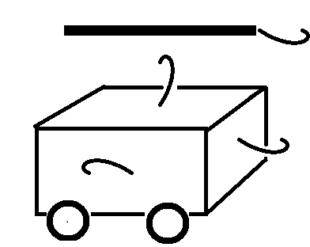
Voici un chariot en bois pour enfant avec sa canne pour le tirer. Trouvez quatre facteurs qui font que le mouvement sera différent.
1 : ça dépend de ………………………………………………………………………………
2 : ça dépend de ………………………………………………………………………………
3 : ça dépend de ………………………………………………………………………………
4 : ça dépend de ………………………………………………………………………………

